Statistika v zónách placeného stání na území města Plzně
Požadavek zadavatele na rozsah služby:

- Sběr statistických dat bude probíhat terénním průzkumem ve všech zónách placeného stání A, B, C, D, F, Petrohrad, Roudná (obr. č. 1), včetně tzv. modrých zón. V případě rozšíření zón placeného stání bude probíhat i tam.

- Celkem je aktuálně zpoplatněno cca 3 600 parkovacích míst.

- Sbírají se data o oprávnění k stání (platný parkovací lístek; neplatný parkovací lístek; platné krátkodobé elektronické parkovací oprávnění; neplatné krátkodobé parkovací oprávnění; platné dlouhodobé parkovací oprávnění; neplatné dlouhodobé parkovací oprávnění; ZPT; zásobování), dále je třeba zaznamenat typ průzkumu, datum a čas zahájení terénní kontroly, úsek terénní kontroly (dle definování v aplikaci) a registrační značku vozidla.

- Sběr dat bude probíhat na mobilním telefonu nebo tabletu se systémem Android (min. požadavky 8 jádrový procesor, 6 GB RAM paměti, LTE a 5G konektivita, vysokokapacitní baterie) s neomezených přístupem k internetu. Hardware i datové spojení zajistí na své náklady dodavatel.

- Statistická data budou zadávána ručně do webové aplikace, kterou zpřístupní zadavatel, dle seznamu osob budou založeny jednotlivé uživatelské účty.

- Dodavatel je povinen před vykonáním statistického sběru dat v jednotlivých úsecích vždy zkontrolovat platnost a nepoškozenost příslušného dopravního značení, dále funkčnost parkovacích automatů. V případě zjištěné závady neprodleně kontaktovat odpovědnou osobu zadavatele, která určí, zda se v daném úseku sběr dat provede, nebo se zvolí úsek jiný.

- Lokality, úseky a rozsah sběru dat vždy určí zadavatel, nejpozději 14 dnů před začátkem měsíce, ve kterém sběr dat bude probíhat. Zpracování plánu statistiky proběhne společně za spolupráce určené osoby zadavatele a dodavatele, v kanceláři Podmostní 4, Plzeň.

- Terénní průzkum bude probíhat dvakrát v týdnu, a to každý sudý kalendářní týden ve středu a čtvrtek, každý lichý kalendářní týden v pondělí a úterý, v osmi denních časech, a to 7:30 hodin, 9:30 hodin, 11:00 hodin, 12:30 hodin, 14:00 hodin, 15:30 hodin, 17:00 hodin a 18:30 hodin, nedohodnou-li se smluvní strany jinak z důvodu změny provozní doby zón placeného stání.

- Dodavatel dále spolupracuje na vyhodnocení terénních dat společně s objednatelem v rozsahu jednoho pracovního dne v prostorách kanceláří zadavatele Podmostní 4, Plzeň.

- Veškeré náklady na vybavení zaměstnanců pro terénní sběr dat nese dodavatel. Zadavatel pouze zpřístupňuje webovou aplikaci ke sběru určenou.

- Počet sledovaných parkovacích stání v jednom dni nepřekročí 200 parkovacích míst.

Obr.č.1
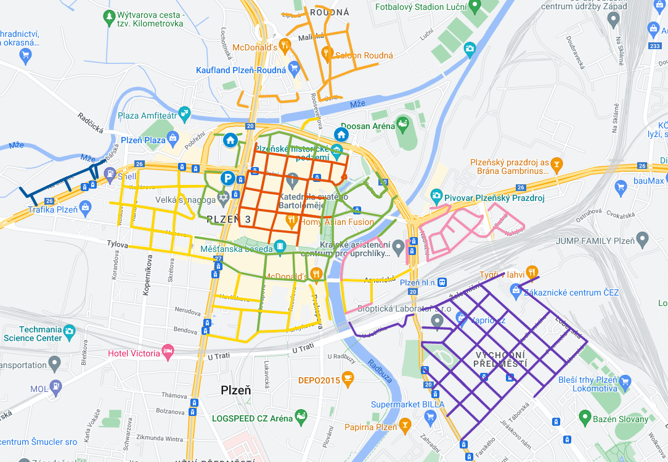

Postup sběru statistických dat

1) Dle plánku zaměstnanci dojdou do určeného úseku v přesný čas.
2) V každé ulici, kde bude probíhat sběr dat, provedou kontrolu dopravního značení a funkčnosti parkovacího automatu.
3) U každého vozidla vizuálně prohlédnou přední okno vč. oken bočních, zda není umístěn nějaký parkovací lístek, karta ZTP nebo zásobování a zda vozidlo stojí v legálním tomu určeném parkovacím místě dle zákona č. 361/2000 Sb., o provozu na pozemních komunikacích. Vozidla páchající přestupek v dopravě mimo placené stání tj. stání v křižovatce, před přechodem pro chodce, na chodníku apod. se nezaznamenávají.
4) Dále se v mobilním telefonu přihlásí určenými jmény a hesly do webové aplikace a zadají ručně registrační značku vozidla, tím ověří, zda vozidlo nemá platné oprávnění k stání. Následně provede záznam zjištěné skutečnosti ve webové aplikaci a pokračuje k dalšímu vozidlu.
5) Sběr dat provádí takovou rychlostí, aby včas nastoupili v další určený čas.

